- 選擇題 (每題3分，共60分)
1.( )請問圓通寺是哪裡著名的風景名勝是高雄市 新北市。
2.( )從山下向圓通寺拾階而上，石砌山門入口有可以看到哪位佛像?媽祖 彌勒佛 土地公。
3.( )中和烘爐地相傳哪個神明特別靈驗，有許多人為此上山參拜媽祖 彌勒佛 土地公。
4.( )在中和烘爐地可以俯視台北盆地及溪河，下咧哪一條河無法觀看得到？新店溪 濁水溪。
5.( )九份地民的由來是因為？當時住了九戶人家 以數字排名。
6.( )宮崎駿的哪部電影曾出現九份的美景？風之谷 神隱少女 龍貓。
7.( )小慧與同學一起到九份玩，他們應該搭火車到哪一站後，再搭乘台灣好行觀光巴士？七堵
八堵 瑞芳 。
8.( )過去九份在清朝光緒年間因為礦產興盛，人潮湧入，請問九份盛產的是什麼礦業？
鐵礦 金礦 鑽石。
9.( )下列何者是九份老街的名產芋圓 金牛角 魚丸。
10.( )新北市立圖書總管號稱全台首創因應越來越多的夜貓族提供了什麼樣的全台首創圖書服務？
自動還書箱 24小時營業 影音區。
11.( ) 新北市立圖書總管鄰近什麼夜市，讓讀者可在肚子餓時尋找美食？南雅夜市 士林夜市
12.( )觀光客到十分老街，常常會放什麼到天上祈福？風箏 天燈 熱氣球。
13.( )號稱全台灣最大的天然大瀑布－十分瀑布，位於新北的哪裡？九份 瑞芳 平溪。
14.( )觀光客來到北海岸，一定會到野柳地質國家公園觀看什麼？海岸 女王頭 女王蜂。
15.( )三峽祖師廟創建於什麼年代？清朝乾隆時期 清朝光緒年間 台灣光復後。
16.( )下列何者是三峽老街的名產芋圓 金牛角 魚丸
17.( )下列哪一個地區因為藍染而聞名大溪 板橋 三峽。
18.( )板橋哪座公園裡有觀世音菩薩雕像以及警察局？大安森林公園 石雕公園 農村公園。
19.( )如果你具有什麼身分到板橋古蹟林家花園可免費入場？設籍台北市 設籍新北市。
20.( )林家花園是當時哪一個家族打造而成的？林木源 林本源 林草源。

二、問答題(每項2分，共20分)
1. 請問新北市各區景點的報告中，哪位同學介紹的地點會成為你出遊的口袋名單，請簡述景點、特
色、交通、費用四個項目。

2. 一份完整的旅遊報告應該包含哪些內容？(請寫出六項)

三、請看下列的地圖回答問題(每格1分，共20分)
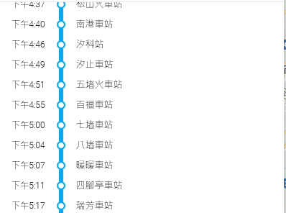
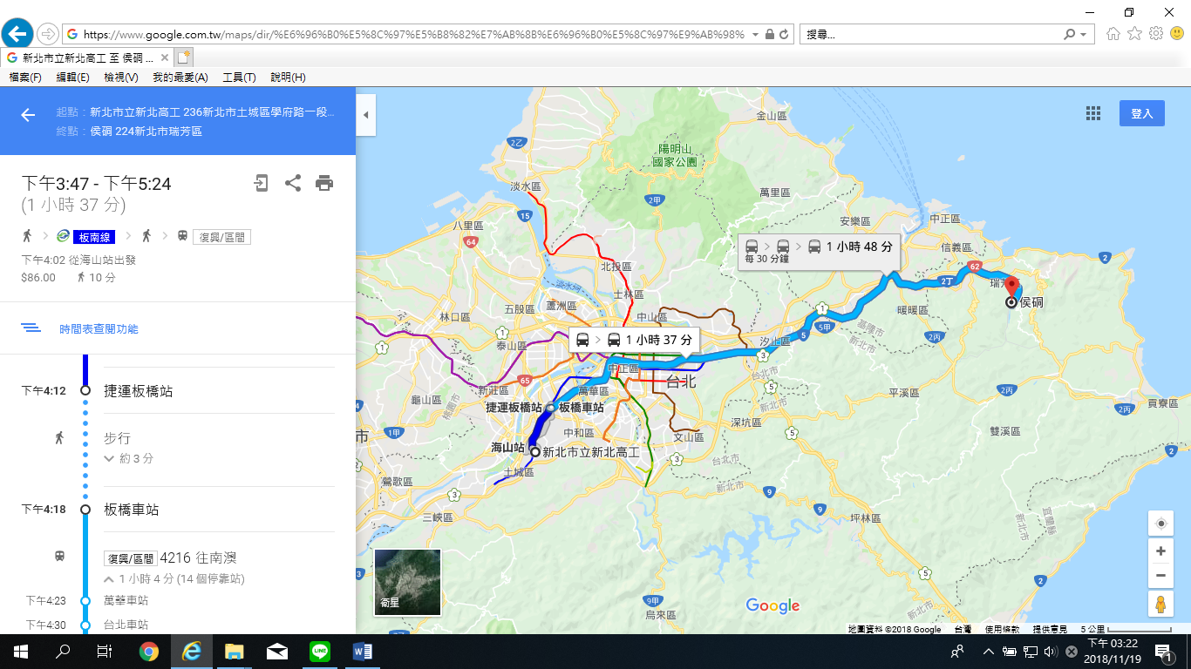
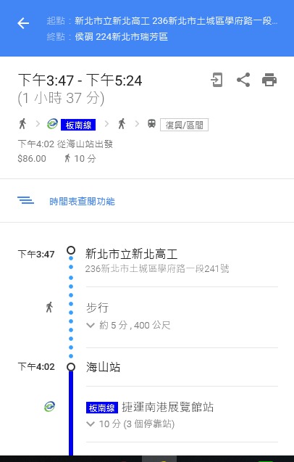

1.總花費時間： 2.總交通費用(單程)：
3.搭乘捷運總共停靠幾個站？ 4.搭乘火車總共停靠幾個站？
5.火車在板橋車站發車的時間？ 抵達台北車站的時間？
抵達八堵車站的時間？ 抵達瑞芳車站的時間？
瑞芳的下一站是哪一站？
3.
路程 | 交通方式 | 時間
新北高工海山站

